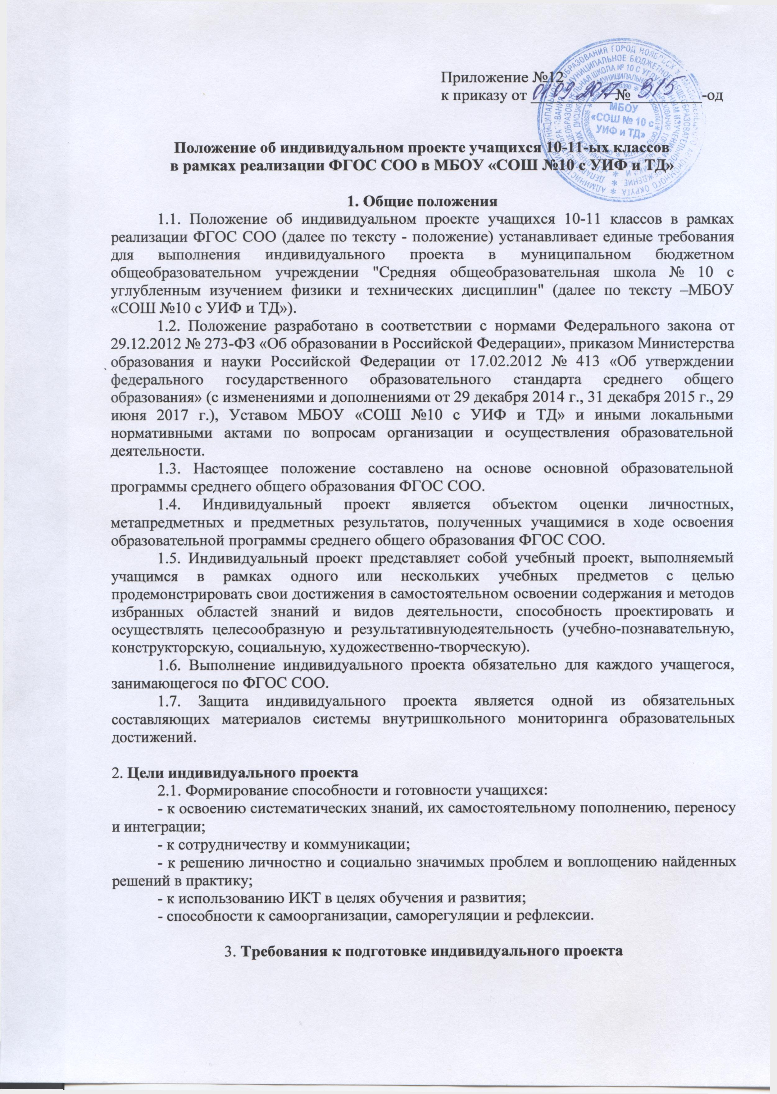

3.1. План, программа подготовки проекта для каждого учащегося разрабатываются учащимся совместно с руководителем (тьютором), педагогом, преподающим учебный предмет.
3.2. Руководителем проекта может быть как педагог гимназии, так и сотрудник иной организации или иного образовательного учреждения, в том числе высшего.
3.3. Учащиеся вправе самостоятельно выбрать как тему, так и руководителя проекта.
3.4. Темы проектов определяются учащимися не позднее 1 ноября текущего года.
3.5. Тема проекта может носить междисциплинарный характер.
3.6. План реализации индивидуального проекта разрабатывается учащимся совместно с руководителем проекта.
4. Классификация проектов:
4.1. Социально - ориентированный проект нацелен на решение социальных задач, отчетные материалы по социальному проекту должны включать как тексты, так и графические и мультимедийные продукты, видео-, фото- и аудио-материалы.
4.2. Исследовательский проект по структуре напоминает научное исследование. Он включает в себя обоснование актуальности выбранной темы, постановку задачи исследования, обязательное выдвижение гипотезы с последующей её проверкой, обсуждение и анализ полученных результатов. При выполнении проекта должны использоваться методы современной науки: лабораторный эксперимент, моделирование, социологический опрос и др.
4.3. Информационный проект направлен на сбор информации о каком-либо объекте или явлении с целью анализа, обобщения и представления информации для широкой аудитории. Такие проекты требуют хорошо продуманной структуры и возможности её коррекции по ходу работы. Выходом проекта может быть публикация в СМИ, в том числе в сети Интернет.
4.4. Творческий проект предполагает максимально свободный и нетрадиционный подход к его выполнению и презентации результатов. Это могут быть альманахи, театрализации, спортивные игры, видеофильмы и др.
4.5. Конструкторский проект - материальный объект, макет, иное конструкторское изделие, с полным описанием и научным обоснованием его изготовления и применения.

5. Требования к содержанию проекта
5.1. Структура проекта (приложение 1)
5.2. Необходимо соблюдение разработчиком проекта норм и правил цитирования, ссылок на различные источники.
5.3. В случае заимствования текста работы (плагиата) без указания ссылок на источник проект к защите не допускается.

6. Требования к защите проекта
6.1. Защита индивидуального проекта осуществляется в конце учебного года в соответствии с графиком выполнения проекта.
6.2. Результаты выполнения проекта оцениваются по итогам рассмотрения комиссией представленного продукта, презентации проекта учащимся и отзыва руководителя. Для проведения конференции создаётся специальная комиссия, в состав которой могут входить учителя, администрация образовательного учреждения. Количество членов комиссии не должно быть менее 3-х человек. Состав комиссии для оценки индивидуальных проектов назначается приказом директора.
- Специальная комиссия оценивает уровень проектной деятельности конкретного обучающегося, дает оценку выполненной работы
- Процедура защиты состоит в 6-8 минутном выступлении учащегося, который раскрывает актуальность, поставленные задачи, суть проекта и выводы. Далее следуют ответы на вопросы комиссии.
- Проектная деятельность оценивается но 2 группам критериев: критерии оценки содержания проекта и критерии оценки защиты проекта.

7. Критерии оценки индивидуального проекта
7.1. Общие критерии оценки проектной работы
- Способность к самостоятельному приобретению знаний и решению проблемы, которая проявляется в умении поставить проблему и выбрать адекватные способы её решения, включая поиск и обработку информации, формулировку выводов и/или обоснование и реализацию/апробацию принятого решения, обоснование и создание модели, прогноза, модели, макета, объекта, творческого решения и т. п. Данный критерий в целом включает оценку сформированности познавательных учебных действий.
Сформированность предметных знаний и способов действий, проявляющаяся в умении раскрыть содержание работы, грамотно и обоснованно в соответствии с рассматриваемой проблемой/темой использовать имеющиеся знания и способы действий.
- Сформированность регулятивных действий, проявляющаяся в умениисамостоятельно планировать и управлять своей познавательной деятельностью во времени, использовать ресурсные возможности для достижения целей, осуществлять выбор конструктивных стратегий в трудных ситуациях.
- Сформированность коммуникативных действий, проявляющаяся в умении ясно изложить и оформить выполненную работу, представить её результаты, аргументированно ответить на вопросы.
Работы могут быть выполнены на повышенном и базовом уровне.
Высшую оценку (работа на повышенном уровне) получают проекты, выполненные самостоятельно.

7.2 Критерии оценки отдельных этапов выполнения проекта
7.2.2. Критерии оценки содержательной части проекта

Критерий | Оценка в баллах
Актуальность темы | 0-2 балла
Важность темы | 0-2 балла
Научно-теоретическое значение | 0-2 балла
Практическое значение | 0-2 балла
Степень освещенности данного вопроса | 0-2 балла
Выбор средств и методов, адекватных поставленным целям | 0-2 балла
Планирование, определение последовательности и сроков | 0-2 балла
Проведение проектных работ или исследования | 0-2 балла
Оформление результатов работ в соответствии с замыслом проекта или целями исследования | 0-2 балла

Оценка содержательной части проекта в баллах:
2 балла - ярко выраженные положительные стороны работы во всех ее составных частях; (отдельно за каждый из девяти представленных выше критериев).
1 балл - имеют место; О баллов - отсутствуют.
Итого 18 баллов - максимальное число за всю содержательную часть проекта.
Актуальность темы определяется тем, отвечает ли она проблемам развития и совершенствования процесса обучения.
Научно-теоретическое и практическое значение темы определяется тем, что она может дать слушателю, т.е. могут ли изложенные вопросы быть использованы в его повседневной практической деятельности: целеполагание, формулировка задач, которые следует решить. Цели должны быть ясными, четко сформулированными и реальными, т.е. достижимыми. Излагая конкретные данные, нужно доказывать и показывать, как они были
получены, проверены, уточнены, чтобы изложение было достоверным. Изложение мысли должно быть понятным, правильно сформулированным и показывать то, что было открыто или выявлено автором исследования.

Оформление результатов работ в соответствии с замыслом проекта или целями
исследования
Форма работы должна соответствовать содержанию. Не принято писать работу от первого лица. Текст теоретической части должен быть написан в неопределенном наклонении («рассматривается», «определяется» и т.п.).
В работе должна прослеживаться научность и литературность языка.
Письменная речь должна быть орфографически грамотной, пунктуация соответствовать правилам, словарный и грамматический строй речи разнообразен, речь выразительна
Культура оформления определяется тем, насколько она аккуратно выполнена, содержит ли она наглядный материал (рисунки, таблицы, диаграммы и т.п.). В оформлении работы долл<ен быть выдержан принцип необходимости и достаточности. Перегрузка «эффектами» ухудшает качество работы.
Итогами проектной и исследовательской деятельности следует считать не столько предметные результаты, сколько интеллектуальное, личностное развитие школьников, рост их компетенции в выбранной для исследования или проекта сфере, формирование умения сотрудничать в коллективе и самостоятельно работать, уяснение сущности творческой исследовательской и проектной работы, которая рассматривается как показатель успешности (неуспешности) исследовательской деятельности.
Выполненная работа рецензируется высококвалифицированными специалистами.
В рецензии оцениваются и освещаются основные позиции с учетом оценки критериев содержательной части проекта в баллах.
7.2.3. Критерии оценки защиты проекта:

№п/п | Критерий | Оценка в баллах
1 | Качество доклада | 1 - доклад зачитывается  2 - доклад пересказывается, но не объяснена суть работы  3 - доклад пересказывается, суть работы объяснена  4 - кроме хорошего доклада владение иллюстративным  материалом  5 - доклад производит очень хорошее впечатление
2 | Качество ответов на вопросы | 1 - нет четкости ответов на большинство вопросов  2 - ответы на большинство вопросов  3 - ответы на все вопросы убедительно, аргументировано
3 | Использование демонстрационного  материала | 1 - представленный демонстрационный материал не  используется в докладе  2 - представленный демонстрационный материал  используется в докладе  3 - представленный демонстрационный материал  используется в докладе, информативен, автор свободно в  нем ориентируется
4 | Оформление демонстрационного  материала | 1 - представлен плохо оформленный демонстрационный  материал,  2 - демонстрационный материал хорошо оформлен, но  есть отдельные претензии  3 - к демонстрационному материалу нет претензий

Итого максимальный балл за защиту индивидуального проекта составляет 14
баллов.
Итоговый балл за содержание и защиту проекта - 32 балла
Итоговая оценка индивидуального проекта осуществляется в системе «Зачет/незачет» учитывая критерии в соответствии с уровнями сформированности навыков проектной деятельности.
17-32 балла - «Зачет» 16 баллов и менее - «Незачет»
Кроме того комиссия дает заключение об уровне сформированности навыков проектной деятельности

Критерии итоговой оценки индивидуального проекта базового и повышенного уровня
Критерий | Уровни сформированности навыков проектной деятельности
 | Базовый | Повышенный
Самостоятельное приобретение знаний и решение проблем | ИИП в целом свидетельствует о способности самостоятельно, с небольшой опорой на помощь руководителя ставить проблему и находить пути ее решения.  Учащийся продемонстрировал способность приобретать новые знания и/или осваивать  новые способы действий, достигать более глубокого понимания изученной проблемы | ИИП в целом свидетельствует о способности самостоятельно ставить проблему и находить пути ее решения.  Учащийся продемонстрировал свободное владение логическими операциями, навыки критического мышления, умение самостоятельно мыслить; способность приобретать новые знания и/или осваивать новые  способы действий, достигать более глубокого понимания проблемы
Знание учебных предметов | Учащийся продемонстрировал понимание содержания выполненной работы.  В ИИП и в ответах на вопросы по содержанию отсутствуют грубые ошибки | Учащийся продемонстрировал свободное владение предметом проектной деятельности.  Ошибки отсутствуют
Регулятивные действия | Учащийся продемонстрировал навыки определения темы и планирования ИИП.  Довел ИИП до конца и представил комиссии.  Некоторые этапы выполнял под контролем и при поддержке руководителя.  Проявил отдельные элементы самооценки и самоконтроля | Учащийся тщательно спланировал и последовательно реализовал ИИП.  Своевременно прошел все необходимые этапы обсуждения и представления ИИП.  Самостоятельно контролировал и корректировал ИИП
Коммуникация | Учащийся продемонстрировал навыки оформления проектной работы и пояснительной записки, а также подготовки презентации.  Автор проекта ответил на вопросы | Учащийся ясно определил и пояснил тему.  Логично структурировал текст ИИП и сообщение для защиты.  Выразил мысли последовательно, аргументированно.  Проект и защита проекта вызывают интерес.  Автор свободно отвечает на вопросы

8. Контроль выполнения индивидуальных проектов
8.1. Ответственность за выполнение индивидуальных проектов возлагается на руководителей проектов, которые в конце учебного года отчитываются на научно-методическом совете о выполнении индивидуальных проектов учащимися.
Руководитель индивидуального проекта должен:
• Совместно с обучающимся определить тему и учебный план работы по индивидуальному образовательному проекту;
• Совместно с обучающимся определить цель работы, этапы, сроки, методы работы, источники необходимой информации;
• Мотивировать обучающего на выполнение работы по индивидуальному образовательному проекту;
• Оказывать помощь обучающемуся по вопросам планирования, методики, формирования и представления результатов исследования;
• Контролировать выполнение обучающимся плана работы по выполнению индивидуального образовательного проекта.

Руководитель индивидуального проекта имеет право:
• Требовать от обучающего своевременного и качественного выполнения работы
• Использовать в своей работе имеющиеся в образовательной организации информационные ресурсы
• Обращаться к администрации в случае систематического несоблюдения сроков реализации плана индивидуального образовательного проекта.
Обучающийся должен:
• Выбрать тему индивидуального образовательного проекта
• Посещать консультации и занятия по индивидуальному образовательному проекту
• Ответственно относиться к требованиям и рекомендациям руководителя индивидуального образовательного проекта
• Подготовить публичный отчет о проделанной работе.

Обучающийся имеет право:
• На консультацию и информационную поддержку руководителя на любом этапе выполнения индивидуального образовательного проекта;
• Использовать для выполнения индивидуального образовательного проекта ресурсы школы.
8.2. Контроль и организация работы по индивидуальным проектам возлагается на заместителя по научно-методической работе в соответствии с должностными обязанностями.

Приложение1
Структура | Требования к содержанию
Титульный лист | Содержит:  - наименование образовательной организации, где  выполнена работа;  фамилию, имя и отчество автора;  тему работы;  фамилию, имя и отчество руководителя (учитель) и  консультантов (и их научные степени);  координаторы (ФИО);  город и год.
Паспорт проекта | Содержит:  тему проекта;  учебный год;  образовательная организация, класс;  автор проекта (фото, фамилия и имя);  руководитель проекта (ФИО);  консультанты (ФИО, научная степень);  координаторы;  график работы над проектом;  иллюстративный ряд к проекту;  материально-техническое обеспечение проекта;  оценка содержания проекта (заполняется жюри);  оценка оформления проекта (заполняется жюри);  оценка презентации проекта (заполняется жюри).
Оглавление | Включает:  наименование всех глав, разделов с указанием номеров  страниц, на которых размещается материал.
План выполнения проекта | Включает:  короткое перечисление этапов и график их выполнения
Введение(вступление)  (рекомендуемый объем 1-2  страницы) | Содержит:  оценку современного состояния решаемой проблемы  или задачи;  обоснование необходимости проведения работы
Цель работы | В этой главе автор раскрывает задачи, которые должны  быть решены в этой работе, определяет пути их  выполнения, дает характеристику предмета исследования
Основная часть (не более 10-15  страниц) | Состоит из глав (разделов), в которых содержится  материал по конкретной исследуемой теме:  • Методики проведения содержит подробное описание  самой методики. Приводится список вопросов, которые  были использованы для выполнения методик  эксперимента. Приводится мнение консультантов,  участвующих в исследовании и помогавших добиться  желаемых результатов.  Научная (теоретическая) часть работы содержит  краткий анализ автора прочитанной литературы по данной  теме, описывает процессы или явления, которые  иллюстрируют основное содержание и непосредственно  относятся к экспериментальной части работы.  Автор в работе должен делать ссылки на авторов и  источник, из которого он заимствует материалы. Выписки  из прочитанного должны быть полными и точными, т.е.  цитата и её библиографическое описание.
Выводы | Краткие выводы по результатам выполненной работы  должны состоять из нескольких пунктов, подводящих итог  выполненной работы; автор анализирует полученные в  ходе эксперимента данные.
Глоссарий | Основные термины, используемые в проекте  (исследовательской работе) на русском и английском  языках
Резюме проекта на  английском языке | Краткое содержание проекта на английском языке
Список  литературы | Должен содержать перечень источников, использованных  при написании работы.
Визитная карточка  проекта | На отдельном листе бумаги коротко представляется проект  с иллюстрациями и ценными выдержками из проекта.  Визитки раздаются членам жюри для представления в  краткой форме целей и задач своего проекта.  В визитке должны быть также указаны данные титульного  листа проектной работы.
Мультимедийная  презентация  проекта | Мультимедийная презентация проекта содержит основные положения и результаты проекта (исследовательской работы), может включать авторские
Электронный  носитель | Содержит в себе все содержание проектной папки

Приложение2

Документация
Для учащихся
Индивидуальный план выполнения проекта

Этапы | Виды деятельности | Планируемая  дата  исполнения | Дата  фактичес  ки | Подпись  руководите  ля
Подготовка | Выбор темы учебного  проекта и тем исследований  обучающихся;  Разработка  основополагающего вопроса и  проблемных вопросов  учебной темы
Планирован  ие | Формулировка задач, которые  следует рещить;  Выбор средств и методов  решения задач;  Определение  последовательности и сроков  работ
Процесс  проектирова  ния | Самостоятельная работа
Итог | Достигнутый результат
Итог | Презентация
Защита | Оформление

Для руководителя проекта
Индивидуальный план выполнения проекта для каждого обучающегося;
Общие сведения;

№п/п | ФИО ученика | Тема проекта | Итоговая оценка руководителя проекта | Подпись
1

• Рецензия по каждому индивидуальному проекту.
Руководитель проекта передает заключение и рецензию за выполненную работу комиссии до начала защиты проекта.
Для классного руководителя
• Лист ознакомления родителей;

№п/п | ФИО ученика | Тема проекта | Дата выполнения проекта | Дата защиты | Подпись родителей

Результаты итоговой оценки индивидуального проекта.
Руководитель проекта после защиты проекта выставляет итоговую оценку (зачет/незачет) в электронный классный журнал.

